Modelo de carta del obispo
Deberá leerse desde el púlpito o insertarse en los boletines de la parroquia
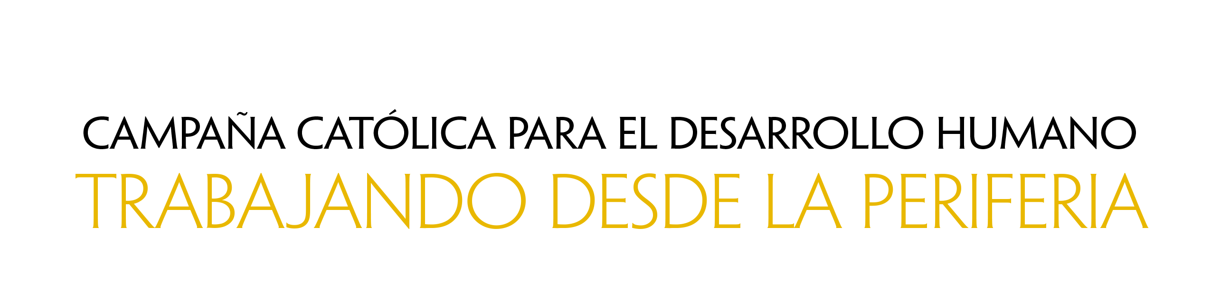

Queridos hermanos y hermanas en Cristo:

Durante su visita a Brasil, el papa Francisco dijo: “La medida de la grandeza de una sociedad está determinada por la forma en que trata a quien está más necesitado” (Jornada Mundial de la Juventud, discurso, 25 de julio del 2013). Con estas palabras, el papa Francisco continúa llamando nuestra atención hacia el pobre y nuestra responsabilidad hacia ellos. La Campaña Católica para el Desarrollo Humano (CCHD) responde directamente a este llamado atendiendo a las causas fundamentales de la pobreza en los Estados Unidos.
Desde su fundación, el grupo Ex-Prisoners and Prisoners Organizing for Community Advancement (EPOCA), ha estado trabajando para cambiar el futuro de hombres y de mujeres que se reintegran a la sociedad luego de haber estado encarcelados. Desde entonces, el número de miembros, la influencia y la visión de EPOCA ha ido creciendo continuamente. Hoy, lo compone un diverso equipo de 226 miembros quienes trabajan a diario con miles de aliados para ganar victorias legislativas que mejoren la vida de familias en todo el país.
EPOCA ha creado la campaña “Jobs Not Jails” (“Trabajos, no prisiones”) que propone un programa de trabajo dirigido a vecindarios de bajos ingresos y altos índices de delincuencia, ofreciéndoles una gran esperanza a sus residentes y un ahorro de dos billones de dólares en impuestos que se tendrían que gastar en hacer nuevas prisiones. EPOCA también trabaja para promulgar políticas que ofrezcan a las personas la oportunidad de reconstruir sus casas, terminar sus estudios, y obtener buenas habilidades para conseguir un empleo. CCHD apoya financieramente a EPOCA pues ésta lucha por la dignidad de todas las personas e implementa cambios estructurales que hacen a nuestras comunidades más fuertes para el futuro.
Esta colecta es la fuente principal para las subvenciones anti-pobreza y programas educativos de CCHD, como la subvención que otorga un apoyo financiero a EPOCA. Cada año, los fondos de la Colecta ofrecen una nueva esperanza a aquellos que viven en la pobreza en todo el país. Recuerde que el 25 por ciento de lo recaudado en la colecta permanece en nuestra (arqui)diócesis para combatir la pobreza en nuestra comunidad y defender la dignidad de nuestros vecinos. Ayúdenos a defender la dignidad humana y a mostrar la caridad de Cristo a las personas necesitadas.
Para más información sobre la colecta para CCHD y los grupos que ésta financia, por favor, visite www.povertyusa.org.
Dios les bendiga,

Nombre, titulo, diócesis y firma del obispo

